Handleiding videobellen via Weseedo

Hieronder vindt u een kort stappenplan om te kunnen videobellen met uw fysiotherapeut van Fysiotherapie Spaland. Hierbij vindt u afbeeldingen met daarin rode cirkels die aangeven op welk icoon u moet klikken/drukken.

- Open uw mail. Let op: controleer zowel uw inkomende mail als uw ongewenste mail (soms komt de mail bij de ongewenste mail).

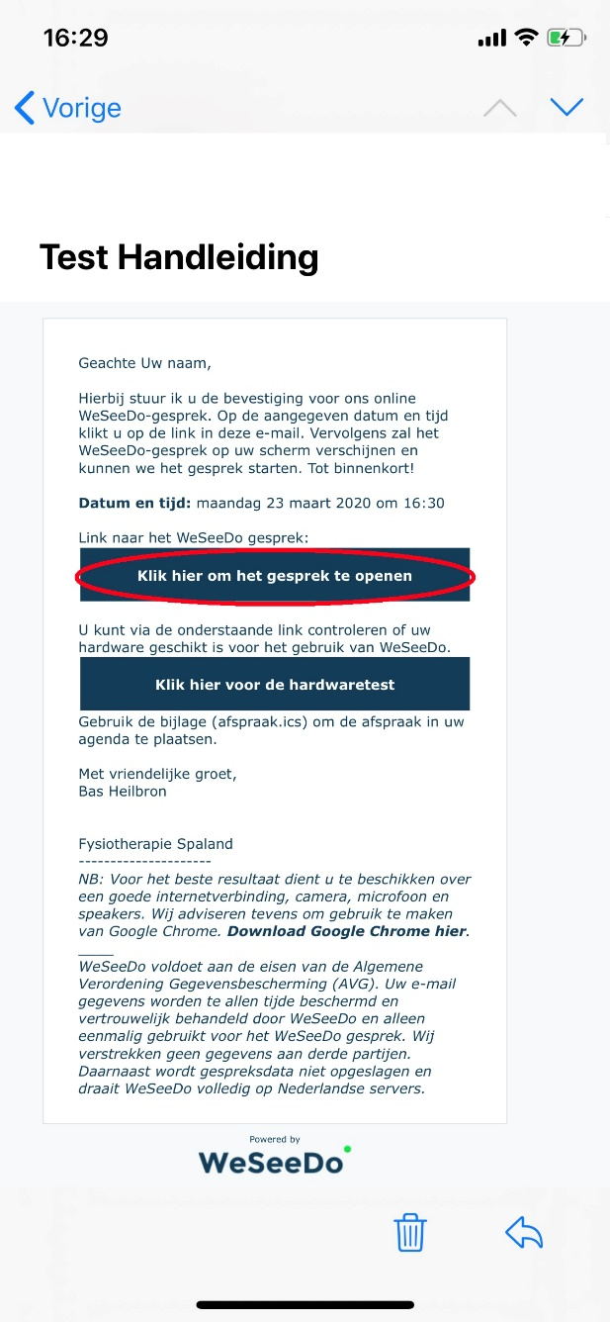
- Klik de blauwe button met ‘’klik hier om het gesprek te openen’’.

- Klik op ‘’sta toe’’, zodat de website een tijdelijke toegang heeft tot uw microfoon en camera. Dit is nodig zodat uw fysiotherapeut u kan zien en horen.
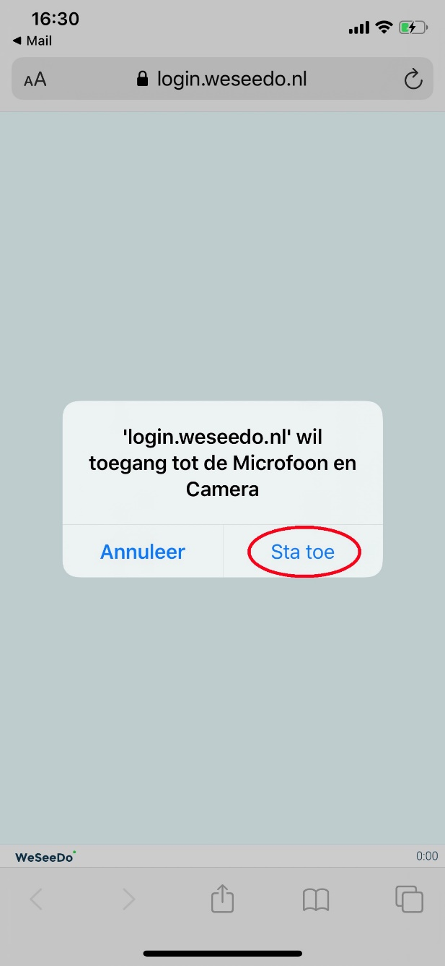

- U krijgt het volgende scherm te zin. Klik deze niet weg. U hoeft nu niks te doen. U zit nu in de virtuele wachtkamer. Het kan zijn dat u hier even moet wachten tot uw fysiotherapeut u uit de wachtkamer komt halen (net zoals in de praktijk). U krijgt vanzelf de fysiotherapeut in beeld.
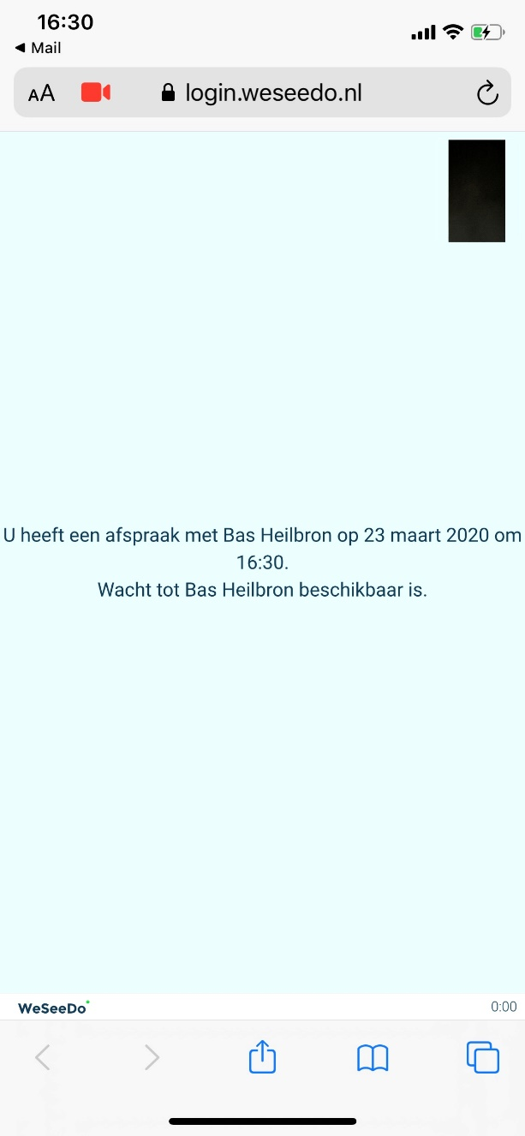

- Het scherm bij stap 4 veranderd vanzelf naar dit scherm. Dit gebeurt als de fysiotherapeut u uit de virtuele wachtkamer haalt en klaar zit om met u te videobellen.

